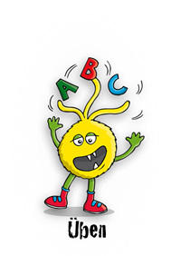
chs, ks oder x?
Wird das Wort mit chs, ks oder x geschrieben?
Schreibe die Wörter unter die richtige Endung.
Kennst du noch mehr Wörter mit chs, ks oder x? Schreibe sie in die Tabelle.
der Fuchs die Hexe der Knicks wachsen
der Keks die Eidechse links der Text
der Dachs die Axt das Taxi sechs
der Klecks piksen der Luchs das Gewächs
ks
chs

x

